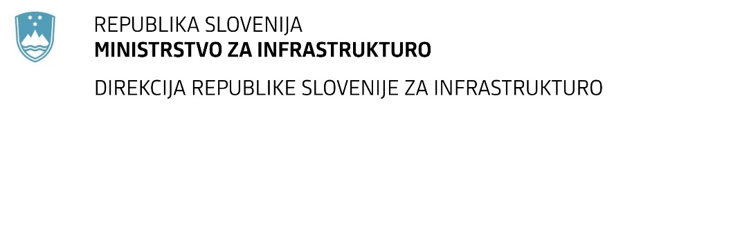

Številka: | 43001-209/2021-01 |  | oznaka naročila: | A-104/21-G
Datum: | 09.06.2021 |  | MFERAC: | 2431-21-000798/0

SPREMEMBA RAZPISNE DOKUMENTACIJE
za oddajo javnega naročila

Rekonstrukcija regionalne ceste R3-713/4910 Ljutomer-Savci-Ptuj od km 11+150 do km 12+090 skozi naselje Sveti Tomaž

Obvestilo o spremembi razpisne dokumentacije je objavljeno na "Portalu javnih naročil" in na naročnikovi spletni strani. Na naročnikovi spletni strani je priložen čistopis spremenjenega dokumenta.

Obrazložitev sprememb:
Naročnik objavlja spremenjeni popis del za izvedbo. Spremenijo se postavke:

- Sklop Vodovod: Novogradnja vodovoda-post.1.1.5
- Sklop Vodovod: Novogradnja vodovoda-post. 2.6
- Sklop Vodovod: Novogradnja vodovoda-post. 3.4 in 3.5
- Sklop Vodovod: Križanja vodovodnih cevovodov-post. 2.4
- Sklop Vodovod: Križanja vodovodnih cevovodov-post. 3.4, 3.7, 3.8
- Sklop TK vodi: gradbena dela - post. 31100001
- Sklop OŠO omrežje: gradbena dela – post. 31100001

Spremembe so sestavni del razpisne dokumentacije in jih je potrebno upoštevati pri pripravi ponudbe.

